# 易盛用友数据修正程序v2使用说明

## 解决需求

A.摘要中满足以下条件:

1. 摘要中，所有**出金上手**
2. 组织本币为借方

对条目进行如下修改：

1. 将科目中112406修改为100402
2. 112406 辅助核算中不显示银行账户信息；

其余的显示【银行账户：......】

1. 出金条目中，将何总，客户号为103333,126688,129998,129999 的辅助 核算中的 银行改为民生银行。

C.将入金条目中， 币种编号对应到币种：2813

科目尾号01 对应人民币；尾号02对应美元；尾号03对应港币。

## 使用教程

运行程序后，点击圆点选择需要导入用友的**操作用户**。然后选择从**易盛导出的**文件作为要修改的文件，最后选择程序修改后文件保存的位置。运行后状态区域会显示修改文件修改的部分。该文件即可导入用友作为财务报表。

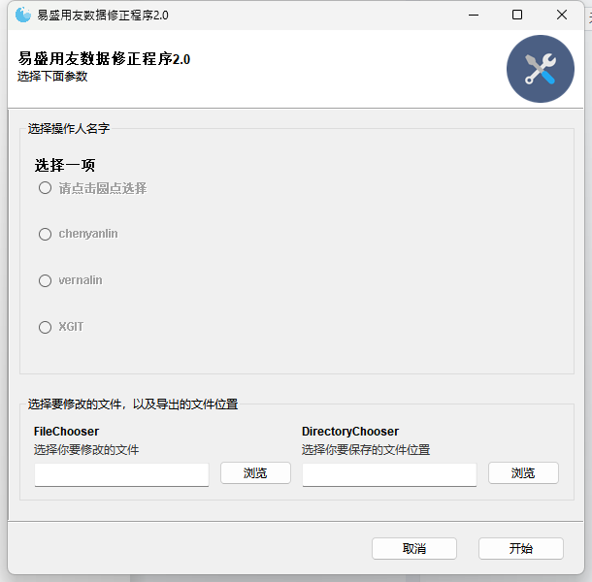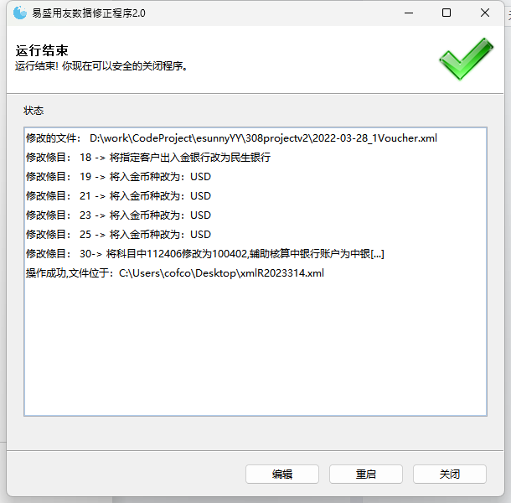

## 后续即将添加的功能

三、易盛与用友链接问题：

1.120406\应收货币保证金\代理行应收款，辅助核算区分上手方

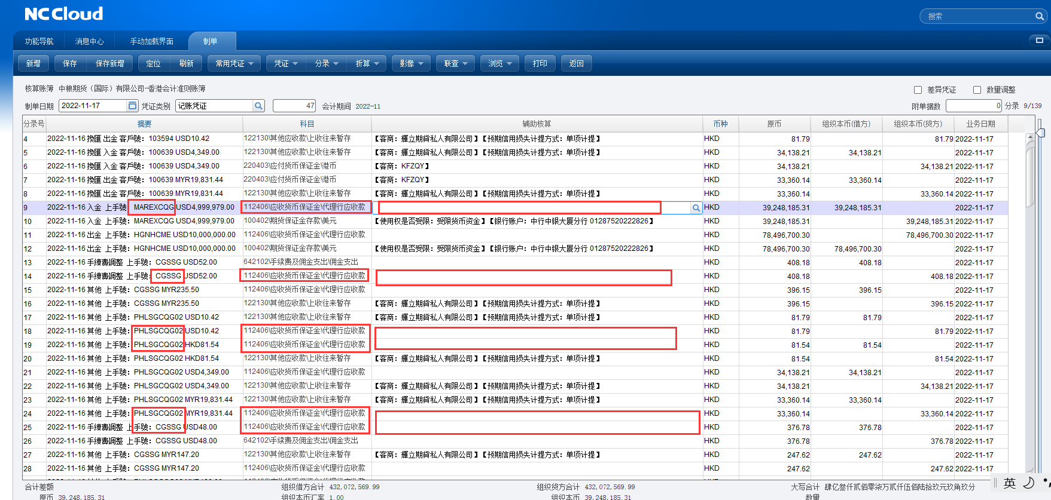

2.原币种取数

